Už umím napsat abecedu na klávesnici

S čím budeme pracovat?
Klávesnice – shift, Caps lock, tlačítka písmen
Vložení - Symbol

1. Oprav daný text, tak aby byly všude správně háčky, čárky, velká a malá písmena.
Obr. 2
Obr. 1

Počítač je elektronicke zarízení, které zpracovává data pomocí předem vytvořeného programu. soucasný počítač se skládá z hardware, které představuje fyzicke casti počítače (procesor, klavesnice, monitor atd.) a ze Software (operacni systém a programy).
2. Napiš abecedu od a po ž (včetně písmen s háčky a čárkami) malými písmeny.
…………………………………………………………………………………………………………………………………………..
……………………………………………………………………………………………………………………………………………
……………………………………………………………………………………………………………………………………………
3. napiš abecedu od A po Ž velkými písmeny
……………………………………………………………………………………………………………………………………..
……………………………………………………………………………………………………………………………………….
4. opiš přesně zadání znaků (pozor, některé najdeš i v symbolech )
Ž, č, ď, ň, Á, Ó, K, m, Ě, ě, Ý …………………………………………………….
+, -, /, °C, ?, !, =, <, >, { ……………………………………………………
#, @, %, &, *, ∑, ©, ≠, €, ∞ …………………………………………………..

5. doplň správně místo tečky písmena do textu (nápověda je v závorce):
K.Ň (domácí zvíře) ko.i.ka (malá kočka)
OHA. (plemeno psa) L.va (horká tekutina ze sopky)
KOL.NKO (malé koleno) .í.ala (půdní živočich)
6. z přesmyček utvoř slovo
C E P I S L E
V Ě D M E D

N T O P R Ý E
K O B R U
T Ý L O M

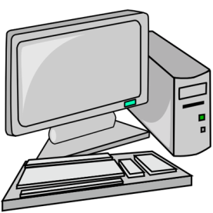
Poskládaná slova napiš na tento řádek velkými písmeny:
……………………………………………………………………………………………………………………………………………………………

Obr. 4

